Лабораторная работа №5

# LetsEncrypt & Nginx Proxy

На уже созданном сервере через Vscale я проверила, что там установлен docker и docker-compose и создала папочку, в которую поместила docker-compose-файл.

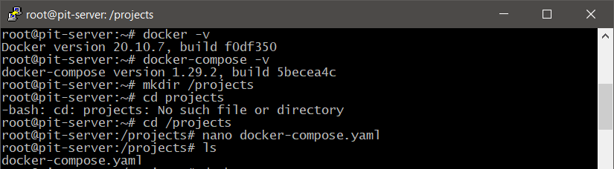

Содержимое docker-compose-файла я составляла в VS Code, и оно было следующим:

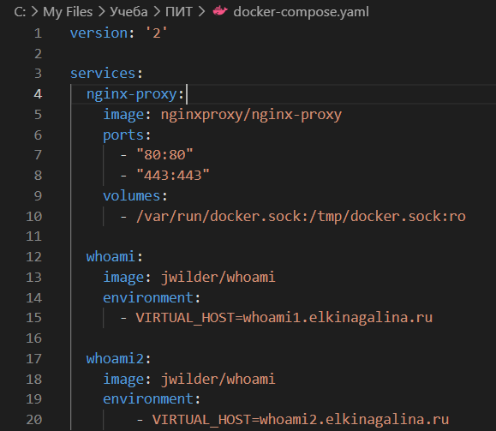

Затем с помощью команды docker-compose up я запустила можно сказать build данного проекта. После завершения «билда» docker остановил выполнение сервера nginx-proxy.

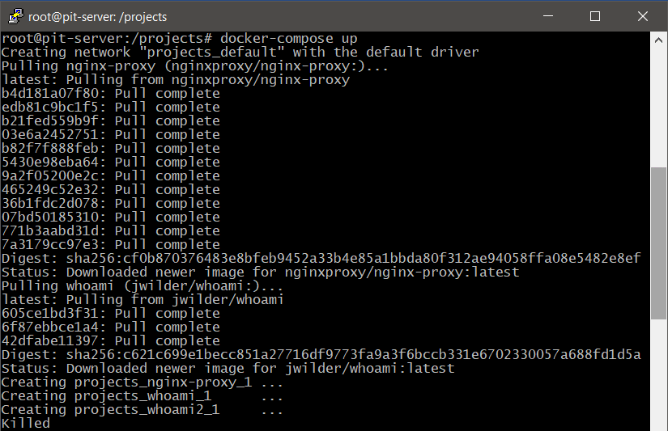

Затем я снова ввела предыдущую команду и у меня запустился прокси-сервер.

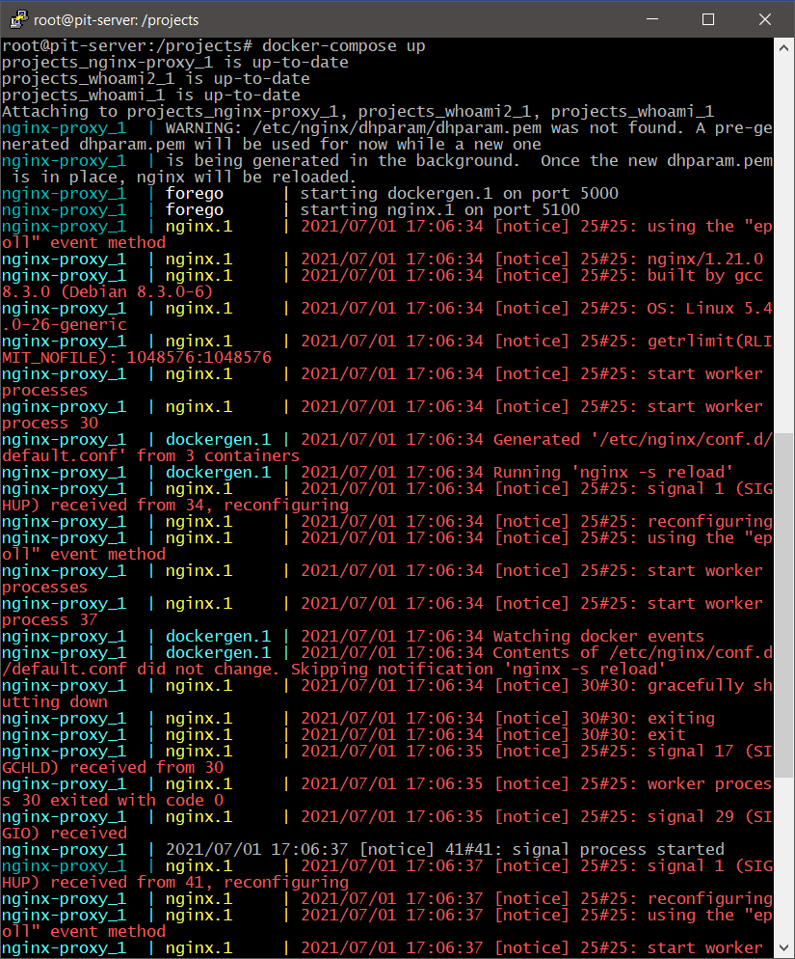

Как можно видеть выше, на сервере было очень много ошибок, которые были исправлены прокси-сервером, чтобы была стабильная работа.

Затем, чтобы проверить работу сервера, я перешла по своему доменному адресу whoami1.elkinagalina.ru, однако никаких результатов не смогла увидеть. У меня остается та же проблема, что и в прошлой лабораторной работе: домен не работает.

Однако если переходить на сайт через ip-адрес, то мы увидим работающий (почти) сервер.



Сейчас сервер на «главной» странице действительно ничего не показывает и не должен. Однако сам сервер показывает нам записи обращений к нему.

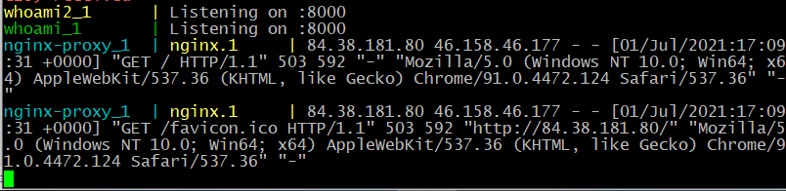

Так как сейчас я не могу обратиться к своему доменному имени, чтобы продемонстрировать работу сервера, я переделала docker-compose-файл, чтобы каждый из «приложений» работал на своем порту.

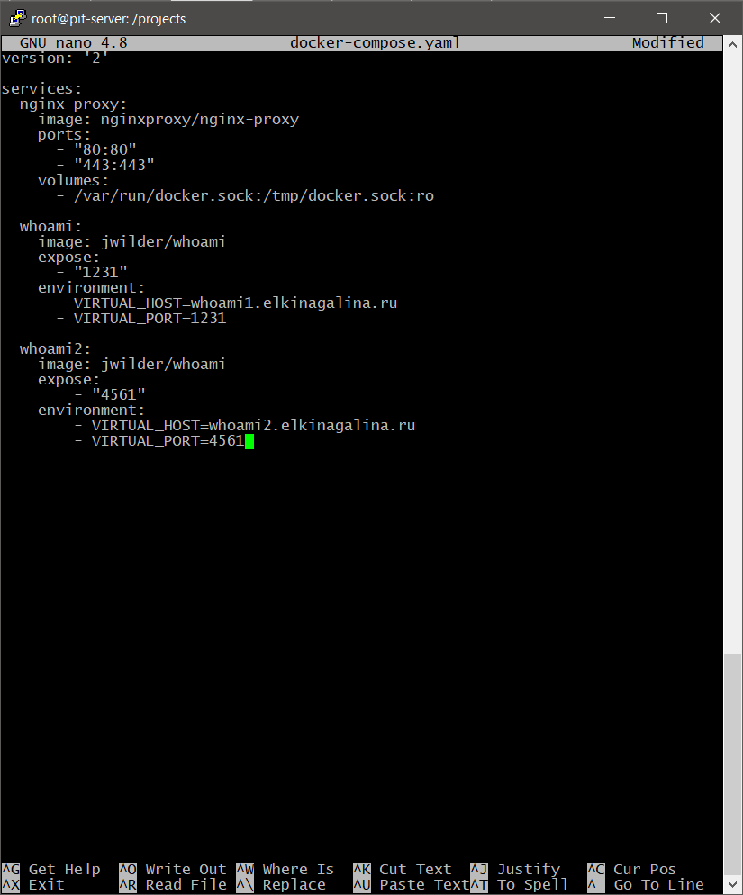

Но, к сожалению, это не принесло результатов. Поддомены (как и сам домен) все еще не работают.

Далее я переделала docker-compose-файл (каким образом, можно посмотреть [ЗДЕСЬ](https://github.com/iamgo100/for-pit-course/blob/master/lr5/docker-compose.yaml)) и получила результат в виде работы letsencrypt на своем сервере:

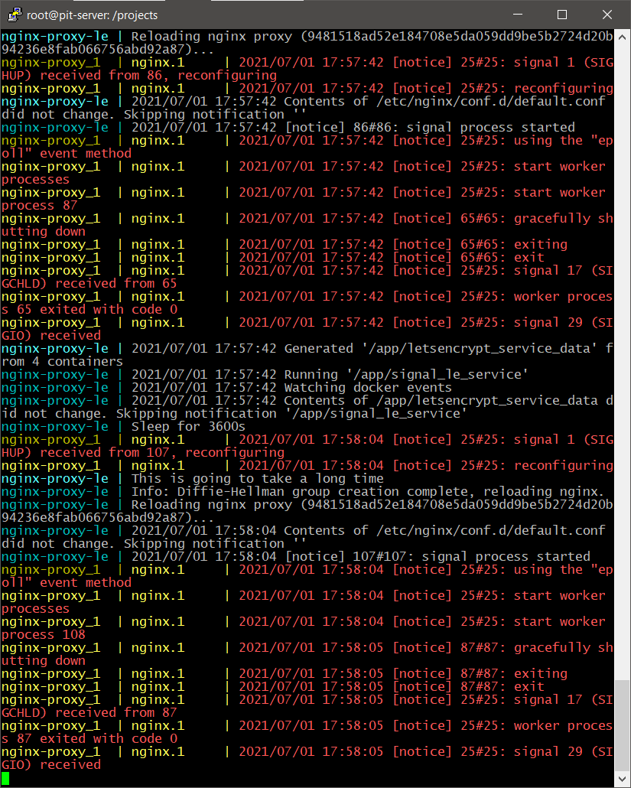

Однако, в связи с тем, что домен не работает, letsencrypt не может выдать сертификат безопасности моему «сайту», поэтому переход по ссылке с https началом невозможен.